Réseaux Avancés – TP1-2
sécurité – ACL

I – Mise en place du réseau

Configuration du routeur 0 sur le réseau des Pcs :

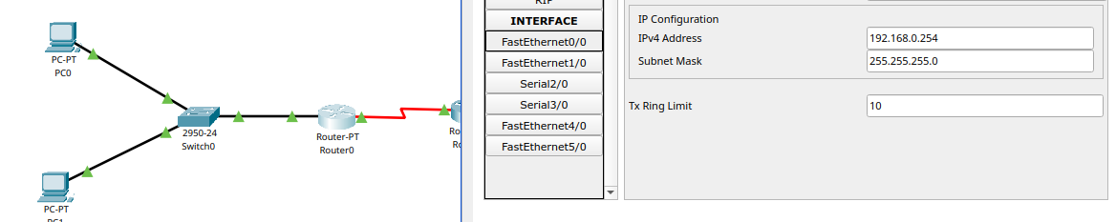

Configuration des Pcs :
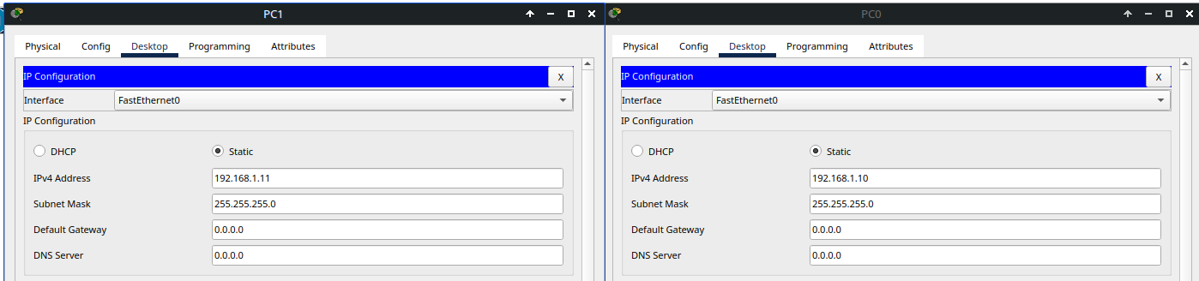

Configuration du chemin entre les routeurs :
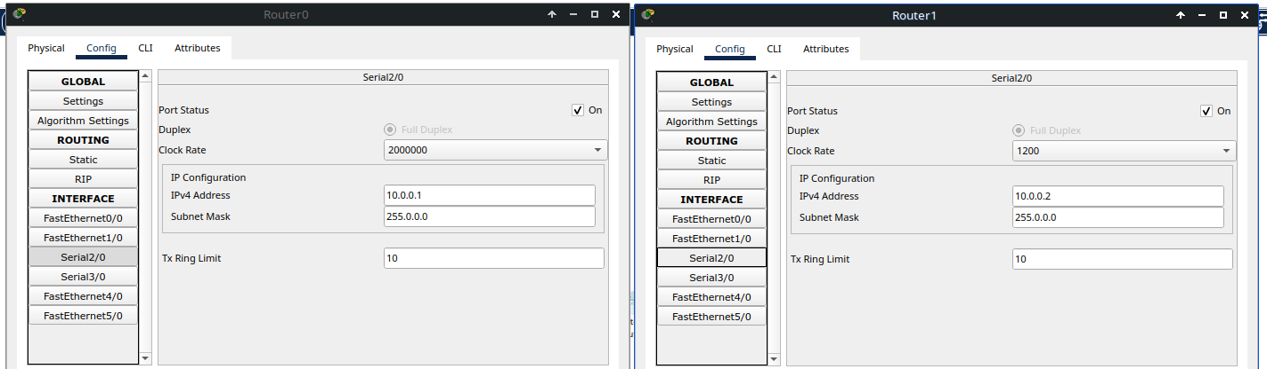

Résulats intéressants du sh run sur les routeurs :
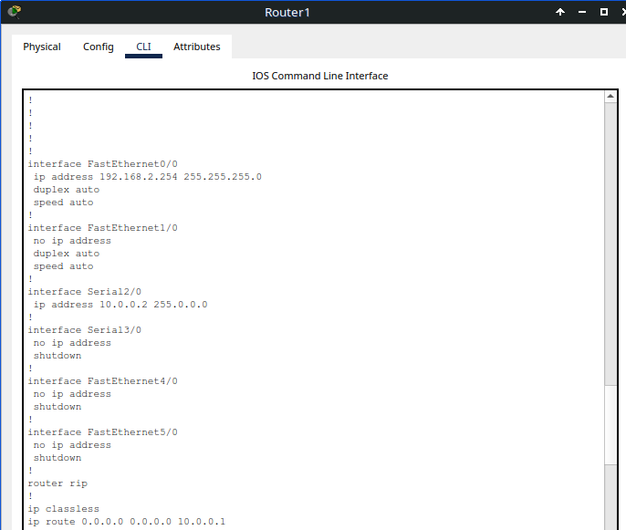
On voit ici sur Router1 3 informations intéressantes :
→ l’interface FastEthernet 0/0 qu’on a configuré
→ l’interface Serial2/0 qu’on a configuré
→ la route utilisé par défaut

Les mêmes informations qu’on aura rentrées seront sur Router0, je vous évite donc une surcharge mentale.

En rentrant dans le premier switch (celui connecté aux Pcs) j’ai trouvé une seule information pouvant être intéressante :
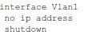
Le fait qu’il nous dise qu’aucun Vlan ne soit configuré :

